Сёма А.В.
Бондаренко А.П.

Эффект вихревой кавитации

Концепция социально-экономического развития России предусматривает интенсификацию производства на основе инноваций, создаваемых в процессе научной и инженерной деятельности. Интенсификация процессов связана с решением комплексной научно-технической проблемы. Она направлена ​​на увеличение экономической эффективности в результате целенаправленного воздействия на производительность оборудования, уменьшение расхода материалов и энергии, улучшение качества продукции, снижение затрат труда и др.
Системный подход к решению данной проблемы позволяет выделить отдельные процессы технологии, основные принципы использования физических воздействий, составить модель физического процесса на макроуровне, выявить основные недостатки и по принципу аддитивности решить проблему в целом. Целью интенсификации технологических процессов является повышение производительности технологического оборудования и уровня автоматического управления, улучшение качества готовой продукции, снижение материальных и энергетических затрат. Целевыми задачами интенсификации является сокращение продолжительности лимитирующих стадий процессов, сокращение энергозатрат, увеличение производительности, КПД, модернизация наиболее распространенных и наиболее энергоемких технологических процессов, улучшение качества готовой продукции, получения новых свойств, использование непрерывных процессов и др. [1, 2].
Кавитация - явление образования заполненных паром и газом полостей или пузырьков при создании разрежения в ограниченной области при давлении жидкости ниже определенное критическое значение. Кавитация относится к нестационарным явлениям, она представляет процесс возникновения, роста и схлопывания каверн [10].
Кавитация изучается много лет. Леонарду Эйлеру приписывают то, что он первым постулировал возможность кавитации в его мемуарах 1754 года о теории гидравлических машин. Осборн Рейнольдс (1873) выполнил, вероятно, первое фундаментальное исследование проблемы, наблюдая кавитацию в трубчатых сужениях. Внедрение гребных винтов для морских силовых установок привело к почти немедленной потребности в исследованиях кавитации. Наиболее значительным ранним примером прикладных исследований, вероятно, является исследование Парсонса (1897). Его подход к проблеме кавитации заложил основу для методов, используемых в современных исследованиях. HMS Turbinia был спроектирован им, чтобы продемонстрировать применение комбинированной паровой турбины в морской силовой установке. Первые испытания были жалкими провалами. Парсонс исследовал эту проблему в водном туннеле с помощью специального стробоскопа (и туннель, и стробоскоп были его собственной конструкции).
Различные гидродинамические эффекты кавитации связанные с нарушением сплошности жидкой среды при возникновении каверн.
Кавитация может возникать в жидкостях, находящихся в состоянии покоя или движения, наблюдаться как в объеме жидкости, так и на самих границах.
Многими исследователями установлено, что на возникновение кавитации в основном влияют следующие факторы:
- сопротивление жидкости растягивающим напряжением;
- содержание растворенного газа в жидкости и субмикроскопических скоплений газа (от 0,1 до 10 мкм) - ядер кавитации;
- некоторые физические и термодинамические свойства жидкости (поверхностное натяжение, давление насыщенных паров, вязкость и др.)
- прохождение жидкости через зону пониженного давления.
Кавитация сопровождается различными физическими явлениями. Например, свечением, которое наблюдается в момент схлопывания пузыря. Причиной этого является нагрев газа в пузырьки, обусловлено высоким давлением при схлопывании.
Интенсивность света зависит от количества газа в пузырьки, если газ отсутствует, то свечение не происходит.
Схлопывание кавитационных пузырьков создает ударные волны и, соответственно шум.
По сути это «белый» шум, занимает широкую полосу частот, причем по некоторым данным, пузырьки маленьких размеров создают высокочастотный шум, большие пузырьки связывают с коллапсом больших пузырей. Шум может служить признаком возникновения кавитации. Эксперименты показали, что существует связь между кавитационным шумом и эрозионными повреждениями. Максимальный шум и эрозия на цилиндре наступают одновременно. [7]
В зависимости от геометрии потока кавитационные явления в местных сопротивлениях могут подразделены на два основных типа - профильные и срывные. Профильная кавитация наблюдается на хорошо обтекаемых поверхностях элементов местных сопротивлений. Она возникает в основном из ядер кавитации, находящихся на стенках. Каверны схлопываются в самом элементе, или сразу за ним. Этот вид кавитации имеет место в трубах, каналах рабочих участков гидравлических машин, устройствах типа трубы Вентури.
Срывная кавитация возникает в основном в вихрях по элементам гидравлических устройств, плохо обтекаются. В этом случае кавитация может развиваться из ядер кавитации, находящихся как в твердой стенке, так и в самом потоке. Срывные кавитация может иметь место на границе затопленного струи, вытекающей из отверстия с большой скоростью, или на границе раздела между потоками, движущимися в разных направлениях.
Как профильная, так и срывные кавитация могут иметь различные формы в зависимости от геометрии и параметров течения. Исследования показывают, что профильная кавитация в основном имеет три формы - пузырчатую, пленочную и эшелонную, а срывные кавитация - вихревую форму [12].
Пузырьковая форма кавитации характеризуется образованием, ростом и схлопыванием каверн, проносящихся по разным траекториям через зону пониженного давления. Эта форма возникает в том случае, когда в зоне разрежения имеет место выровнена эпюра распределения давления без резких градиентов давления и без разрежения на входной кромке элемента.
Пленочная форма кавитации представляет собой стационарную каверну, расположенной в виде тонкого слоя по периметру сжатого сечения элемента местного сопротивления. При этом поверхность каверны прозрачная, а хвостовая часть пульсирует, периодически отрывается и относится потоком.
Эшелонная форма кавитации характеризуется тем, что близко расположенные друг за другом почти сферические каверны расположены по одной траектории, начинающиеся в некоторой неподвижной точке тела. Эти каверны образуют примерно коническую по отношению к телу кавитационная область [1].
Вихревая форма кавитации представляет собой дискретно распределены по потоку вихре, на осях которых возникают и развиваются кавитационные каверны, не прилипают к поверхности элемента обтекаемой. В различных типах местных сопротивлений возможно существование и других форм кавитации.
Любое устройство, работающее с жидкостями, подвержено кавитации. Кавитация может повлиять на производительность турбомашин, что приведет к падению напора и эффективности насосов, а также к снижению выходной мощности и эффективности гидротурбин. Тяга силовых систем может быть ограничена кавитацией, а точность счетчиков жидкости может быть снижена из-за процесса. Шум и вибрация возникают во многих приложениях. В дополнение к пагубным последствиям снижения производительности, шума и вибрации существует возможность кавитационной эрозии. Степень кавитационной эрозии может варьироваться от относительно небольшого количества точечной коррозии после многих лет эксплуатации до катастрофического отказа за относительно короткий период времени.
Хотя кавитация обычно считается нежелательным эффектом или явлением, иногда она служит полезным целям. Применения включают ультразвуковую очистку различных поверхностей и гомогенизацию молока. Кавитация усиливает различные химические процессы, такие как коагуляция, образование суспензий и дегазация жидкостей. Кавитация может использоваться для увеличения тепломассопереноса в жидкостях, для ускорения кристаллизации и для усиления различных сонохимических реакций, таких как полимеризация и разложение полимера.

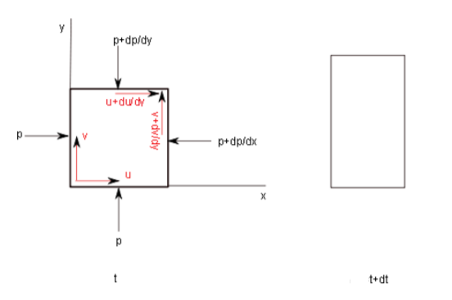
Рисунок 1 - Деформация элемента жидкости за счет сил давления

Завихренность определяется как вращение элементов жидкости. Завихренность создается силами трения в жидкости, как следует из рассмотрения сил, действующих на бесконечно малый элемент жидкости. В невязкой жидкости на элемент жидкости действуют только силы давления (рис. 1).
Элемент жидкости будет деформироваться под действием этих сил, но не будет вращаться. Без вращения уравнения движения описываются с помощью уравнения Лапласа. (Примечание: когда в невязкой жидкости есть вращение в момент времени t, вращение не изменится из-за сил давления, но оно может быть изменено за счет ускорения жидкости в направлении z. Определяющим уравнением движения является уравнение Эйлера). Вращение создается только силами трения, как показано на рис. 2.

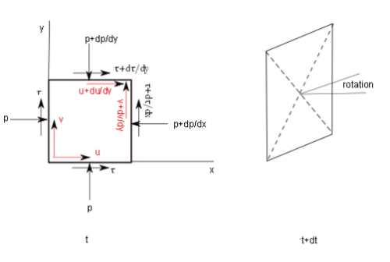
Рисунок 2 – Деформация элемента жидкости за счет сил давления

Элемент жидкости в момент времени t + dt не только деформируется, но и поворачивается, что измеряется средним углом биссектрис элемента.
На рис. 3 дано поперечное сечение жидкости перпендикулярно направлению завихренности. Сила завихренности указана по интенсивности цвета.
В центре сильная завихренность, вокруг центра завихренность ниже, а в области между линиями тока C и D завихренность отсутствует, как и в области вне D.
Мерой силы вихревой структуры является циркуляция. Это интеграл скорости по замкнутой линии тока (закон Стокса).
$$Г=\int{Vds}$$
где s - замкнутая линия тока. Циркуляция также является интегралом завихренности по площади замкнутой линии тока, поэтому
$$Г=\int{ωda}$$
где а - площадь внутри линии тока.

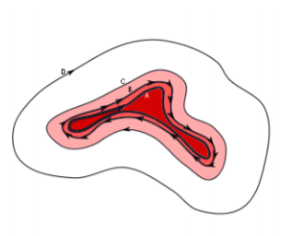
Рисунок 3 – Структура вихря

Пока между различными линиями тока существует завихренность, циркуляция будет меняться вместе с линией тока.
Условие равновесия парогазового пузырька в жидкости записывается в виде
,
где P_{э} – давление, вызванное силами кулоновского отталкивания, Па; P_{п} – давление насыщенных паров, Па.
При распространении в жидкости гармонических колебаний без учета Р_{э} и диффузии газа через поверхность пузырька, но с учетом изотермичности процесса роста пузырька с радиусом R, уравнение равновесия записывается как
,
где Р₀ – начальное давление в пузырьке, Па; Р_{а} – акустическое давление, Па; R₀ – начальный радиус пузырька, м; Р∞ – статическое давление в жидкости, Па.
Значение критического радиуса определяется по формуле
.
Минимальный радиус определяется уравнениями, а максимальный соответствует резонансному радиусу, который определяется по формуле Миннерта:
,
где γ = c_{p} /с_{v} – соотношение удельных теплоемкостей для газа и пара в пузырьке.
.
Аналитическое решение этого уравнения, получено Рэлеем при простейших условиях: ; P(R) = 0. .
Когда завихренность между двумя контурами равна нулю (как между линиями тока C и D на рис. 3), циркуляция обоих контуров одинакова. Циркуляция вокруг линий тока A, B и C будет увеличиваться. Сила вихря Γ теперь определяется его максимальной циркуляцией. Расположение вихря обычно берется где-то в центре области с завихренностью. Так как завихренность имеет тенденцию свертываться в цилиндрическую форму, это часто не очень сложно.
Ситуация намного сложнее, например, в пограничный слой. Здесь завихренность возникает во многих направлениях и масштабах, и может быть трудно различить когерентные вихревые структуры. Это также может происходить в области схлопывания полости, где несколько вихрей взаимодействуют друг с другом. Однако в наших обсуждениях мы сосредоточимся на отдельных вихрях, которые в конечном итоге взаимодействуют с другими различными вихрями.

Используемая литература:

1. Перник А.Д. Проблемы кавитации. – Л.: Судостроение, 1966. – 439 с.
2. Пирсол И. Кавитация. – М.: Мир, 1975. – 95 с.
3. Рождественский В.В. Кавитация. – Л.: Судостроение, 1977. – 248 с.
4. Левковский Ю.Л. Структура кавитационных течений. – Л.: Судостроение, 1977. – 248 с.
5. Арзуманов З.С. Кавитация в местных гидравлических сопротивлениях. – М.: Энергия, 1978. – 303 с.
6. Буйвол В.Н. Тонкие каверны в течениях с возмущениями. – Киев: Наукова думка, 1980. – 296 с.
7. Терентьев А.Г. Математические вопросы квитации: Учебное пособие. – Чебоксары: Издательство Чувашского гос. ун-та, 1981. – 132 с.
8. Исследования по развитой кавитации: Сб. науч. тр. – Новосибирск: Ин-т теплофизики СО АН СССР, 1976. – 144 с.
9. Кнэпп Р., Дейли Дж., Хэммит Ф. Кавитация. – М.: Мир, 1974.– 668 с.
10. Федоткин И.М., Немчин А.Ф. Использование кавитации в технологических процессах. – Киев: Вища шк., 1984. – 68 с.
11. Флинн Г. Физика акустической кавитации в жидкостях // Физическая акустика / Под ред. У. Мезона. – М.: Мир, 1967. – Т. 1, Ч. Б. – С. 7 – 138.
12. Шутилов В.А. Основы физики ультразвука: Учеб. пособие. – Л.: Изд-во Ленингр. ун-та, 1980. – 280 с.
13. Сиротюк М.Г. Экспериментальные исследования ультразвуковой кавитации // Мощные ультразвуковые поля / Под ред. Л.Д. Розенберга. – М.: Наука, 1968. – Ч. 5. – С. 168 – 220.
14. Маргулис М.А. Основы звукохимии (химические реакции в акустических полях): Учеб. пособие для хим. и хим.-технол. спец. вузов. – М.: Высш. шк., 1984. – 272 с.
15. Акуличев В.А. Пульсации кавитационных полостей // Мощные ультразвуковые поля / Под ред. Л.Д. Розенберга. – М.: Наука, 1968. – Ч. 4. – С. 129 – 166.
16. Neppiras E.A. Acoustic cavitation // Phys. Repts. – 1980. – V. 61, N 3. – P. 159 – 251.
Электронный ресурс:
http://odtdocs.ru/matematika/89/index.html.

Сведения об авторах:
Сёма Александра Владимировна – студентка 3 курса, Рязанский институт (филиал) Московского политехнического университета, Рязань.
Бондаренко Александр Павлович – старший преподаватель кафедры МТД, Рязанский институт (филиал) Московского Политехнического университета, Рязань

